**Betalen en ontvangen**

Heel veel geldzaken regel je via de bank. Je haalt € 50,- ‘uit de muur’. Je betaalt met een acceptgiro voor je tijdschriftenabonnement. Je pint bij de kassa van de supermarkt. Al die dingen zouden niet mogelijk zijn als je geen bankrekening had.

**Een bankrekening**

Banken hebben speciale rekeningen voor elk soort klant: kinderen, jongeren, gezinnen, bedrijven, noem maar op.

De belangrijkste rekening is de *rekening-courant*. Dit is de rekening voor je dagelijkse bankzaken. Je baas stort

er je loon op. Jij haalt er geld van af om de boodschappen en allerlei vaste lasten mee te betalen. Op een rekening-courant krijg je meestal geen of maar een klein beetje rente. *Rente* is een geldbedrag dat je van de bank krijgt als je geld op hun rekening zet.

Van de rekening-courant mag je net zo veel geld afhalen als er op staat. En vaak nog wat meer. Op veel rekeningen mag je een tijdje *rood staan*. Als jouw geld van de rekening op is, schiet de bank wat voor. Dit heet *krediet*. Maar hiervoor moet je wel rente betalen! En je mag maar tot een bepaald bedrag rood staan, bijvoorbeeld

tot € 500,-.

Mensen die genoeg geld op hun rekening hebben staan, kunnen van de bank een creditcard krijgen. Daarmee kunnen ze aankopen doen die ze pas later hoeven te betalen, bijvoorbeeld aan het eind van de maand.

**Een bankrekening voor bedrijven**

Ook bedrijven kunnen een bankrekening openen. Daarnaast kunnen ze bij de bank een betaalautomaat aan- vragen, zodat hun klanten kunnen pinnen en chippen. Met speciale computerprogramma’s kunnen bedrijven hun geldzaken regelen. Voor het overmaken en opnemen van geld moeten bedrijven vaak een klein bedrag aan de bank betalen.

*Figuur 3-17: Veel bankzaken kun je handig en snel per computer regelen.*



**Vragen**

Welke uitspraak over een rekening-courant is waar?

• Uco: ‘De rekening-courant is geschikt voor alledaagse bankzaken, zoals betalen met pin in de winkel.’

• Malinka: ‘Op het geld op een rekening-courant krijg je soms een hoge rente.’

• Ivan: ‘Op een rekening-courant mag je nooit rood staan.’

Ilse mag van haar bank voor € 500,- rood staan. Ze denkt: “O, dat is makkelijk! Dan kan ik elke maand € 500,- lenen van de bank, zonder dat het me extra geld kost, zoals bij een gewone lening.”

Is dat waar? Waarom wel of niet?

Jessica Smit wil een kaasmakerij en winkel beginnen bij haar zuivelbedrijf. Daarvoor wil ze een betaalautomaat laten installeren. Waar kan zij deze aanvragen?

**Geld opnemen**

Als je een bankrekening opent, krijg je een *bankpas*. Op deze pas staat je bankrekeningnummer. Je kunt er elektronisch mee betalen: pinnen en chippen dus. Bij de pas hoort een *pincode*. Deze pincode moet je altijd intikken als je met je pinpas betaalt. Je moet hem geheim houden, anders kunnen anderen er misbruik van maken.

Met je pinpas kun je geld opnemen bij elke pinautomaat in Nederland. Je chipknip kun je opladen bij het oplaadpunt dat je naast de pinautomaat vindt. Om geld op te nemen, kun je ook naar de bank toegaan of een servicenummer bellen. Een bankmedewerker helpt je dan.

Als je je bankpas kwijtraakt door verlies of diefstal, moet je dit direct melden aan je bank. De bank blokkeert dan de pas. Er kan dan geen geld meer worden opgenomen.

*Figuur 3-18: Geld opnemen gebeurt tegenwoordig het meest via de pinautomaat.*

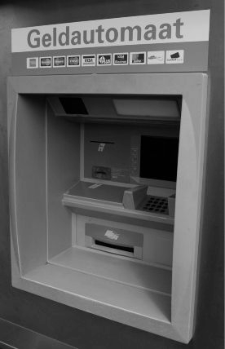

**Geld storten**

Als je geld op je rekening wilt zetten, zijn er verschillende mogelijkheden. Je kunt het geld zelf naar de bank brengen. Verder kun je voor stortingen van je ene bankrekening naar je andere een *overschrijvingsformulier* invullen en dat op de post doen. Op dit formulier vul je onder andere in welk bedrag je wilt overmaken en naar welke rekening het moet.

Het is handiger en sneller om het geld op een andere manier over te maken. Bij alle banken kun je je geldzaken regelen via telefoon en internet. Voor internetbankieren kun je een computerprogramma en toegangscodes aanvragen.

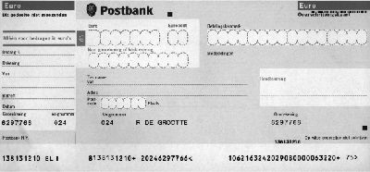

**Geld overmaken**

Via telefoon en internet kun je ook geld van je bankrekening overmaken naar iemand anders, bijvoorbeeld een internetwinkel waar je een cd hebt gekocht. Voor dit soort betalingen wordt verder nog vaak een *acceptgirokaart* gebruikt. Op de acceptgiro staan meestal al wat gegevens ingevuld, zoals het te betalen bedrag en het bank- rekeningnummer. Vaak moet je alleen nog je handtekening zetten. In plaats van een acceptgiro kun je ook een

overschrijvingsformulier gebruiken.

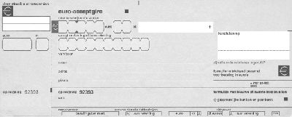

Een andere mogelijkheid is *automatische incasso*. Bij automatische incasso wordt het bedrag dat je moet betalen, automatisch van je rekening afgeschreven. Je moet wel laten weten dat je dit goed vindt. Dat doe je met een *machtiging*. Daarmee geef je een ander toestemming geld van je rekening te halen. Veel bedrijven vinden automatische incasso handig en veel klanten ook.

**Vragen**

Geef van de volgende zaken aan hoe je dit slim en snel kunt doen.

1 Je bent aan het winkelen en je wilt € 20,- extra opnemen.

2 Een klant wil in de winkel een hondenmand van € 40,- afrekenen.

3 Hoveniersbedrijf Egmond moet een factuur van € 547,- betalen aan een leverancier.

4 Je wilt een deel van je loon overmaken op je spaarrekening. Leg kort uit hoe automatische incasso werkt.

***Incassobureaus***

Als je iets per acceptgiro betaalt, zie je op de factuur die bij de acceptgiro hoort vaak staan: Betalen binnen ... dagen. Je moet dan het bedrag binnen die termijn overmaken. Als je dat niet doet, krijg je een of meerdere herinneringen. En als je dan nog niet hebt betaald, krijg je een brief van een incassobureau. Een incassobureau zorgt ervoor dat niet-betaalde facturen toch nog betaald worden. Naast het factuurbedrag moet je dan ook nog een boete aan het incassobureau betalen.

*Figuur 3-21: Het incassobureau zorgt ervoor dat niet-betaalde rekeningen alsnog betaald worden.*

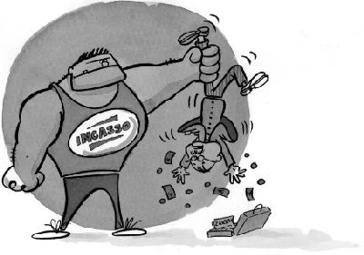

**Vragen**

Wanneer kun je te maken krijgen met een incassobureau?